用户使用手册

目录

1. 引言 1

1.1编写目的 1

2.使用说明 1

2.1目标 1

2.2操作指导 2

2.2.1 数据库配置 2

2.2.2开启界面 4

2.2.3 导入图片 4

2.2.4 图像处理 5

2.2.5 斑块标记 6

2.3 时间特性 7

3.运行环境 7

4.其他说明 7

# 引言

## 1.1编写目的

编写本“用户手册”的目的是帮助用户快速上手“面向OCT影像的心血管易损斑块自动识别系统”，了解其功能和作用，从而方便用户的操作。

# 2.使用说明

## 2.1目标

该系统的目标是能够在用户导入的OCT心血管成像中用红线标出病变斑块区域，并显示在如图2-1的上方屏幕上，并将斑块的编号、数量和坐标显示在下方表格中。

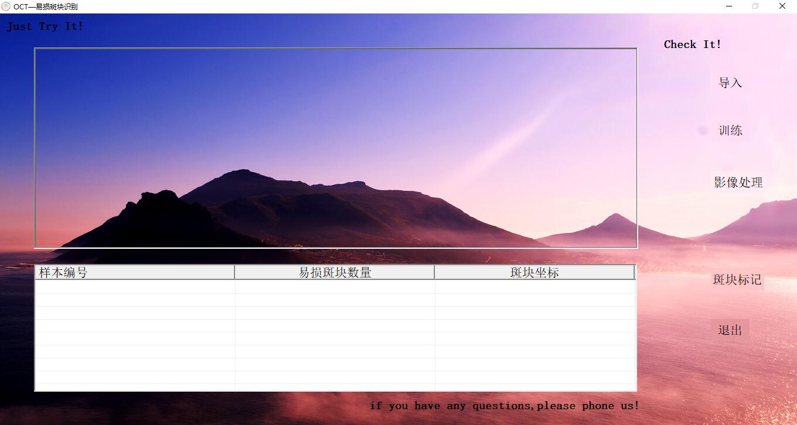

图2-1 界面样例

## 2.2操作指导

请注意，由于部分路径的设置，**请用户将作品文件夹.rar下的OCT文件夹直接解压到D盘，不要创建二级目录，即路径形式为“D:\OCT”。**

### 2.2.1 数据库配置

① 用户解压**素材源码文件夹.rar，**然后打开数据库**以sa用户名登录，密码为123456**（如图2-1所示）。

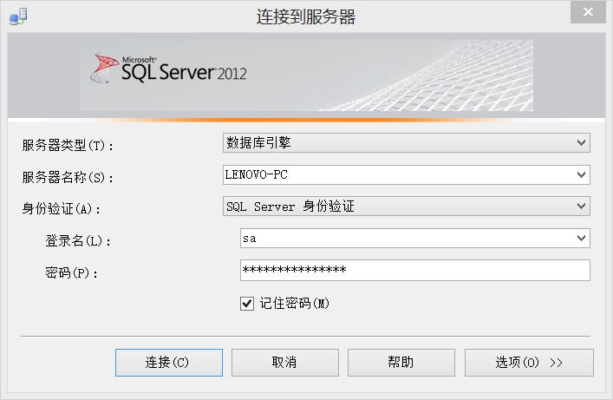

图2-1 数据库登录界面

**注：若密码不同，则可以Windows身份验证进入数据库，依次打开左侧目录下的安全性和登录名，对sa用户右键，即可打开属性进行密码重置。**

② 登录以后，用户右击“数据库”，点击“还原数据库”，出现如图2-2所示界面。

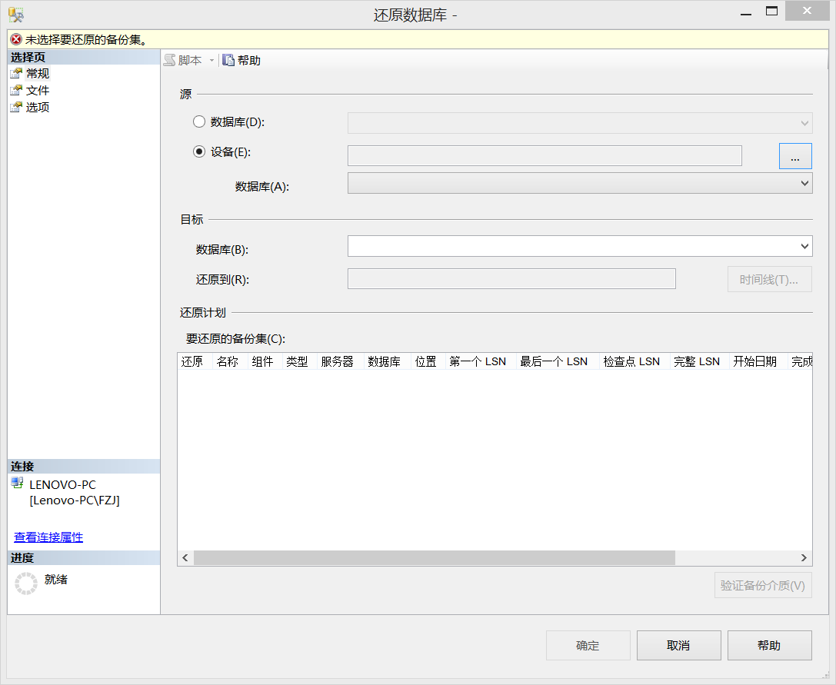

图2-2

点击“设备”，并在点击右侧按钮选择导入设备路径进入如图2-3界面

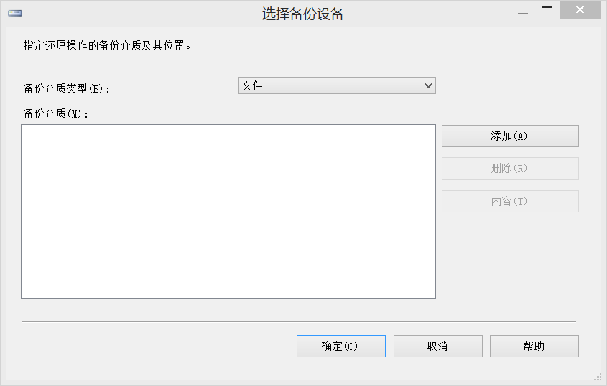

图2-3

点击“添加”按钮，选择刚才解压的**素材源码文件夹下的OCTDataBase2.0.bak文件，**点击确定，再次点击确定即可成功还原数据库。

### 2.2.2开启界面

打开用户根据路径依次打开**D:\OCT\x64\Release**，运行其下的OCT.exe（应用程序）即可登录界面。

### 2.2.3 导入图片

用户点击右侧“导入”按钮（图2-4），进入图片选择界面，

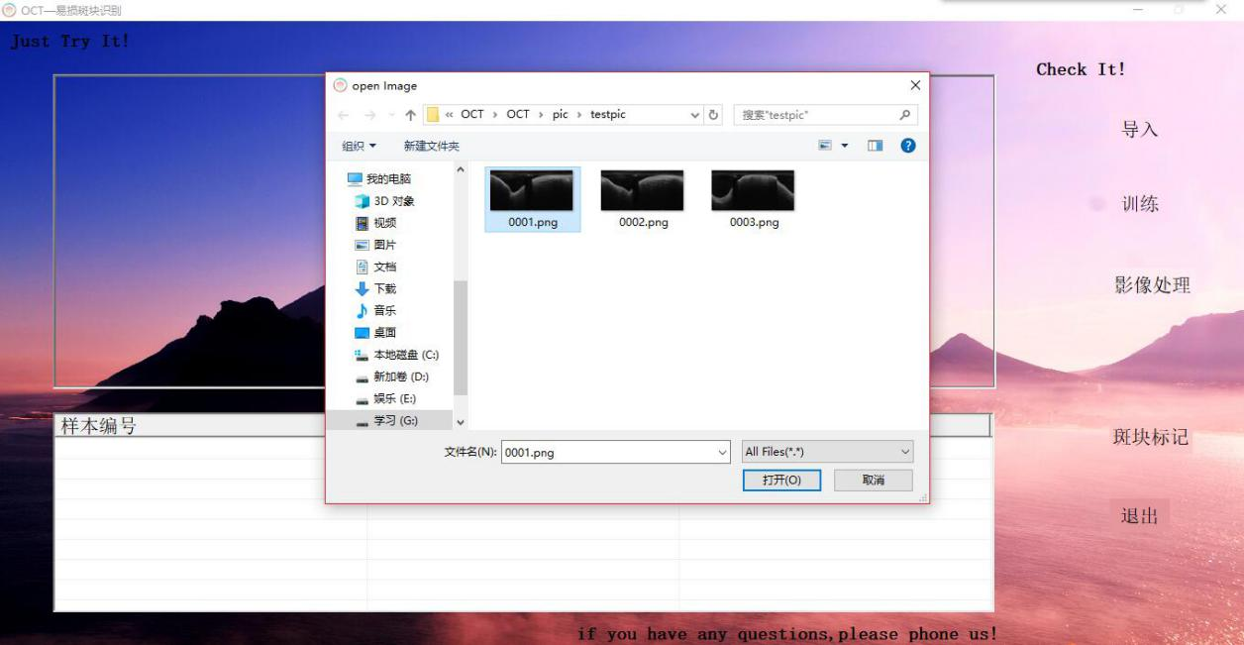

图2-4 图片选择界面

请用户选择“素材源码文件夹”下的**testpic文件夹**中提供的三张素材图片其中一张（注：如看不到图片，将右下角文件类型改成All Files即可），点击确定即可将素材图显示在上方屏幕上（图2-5）。

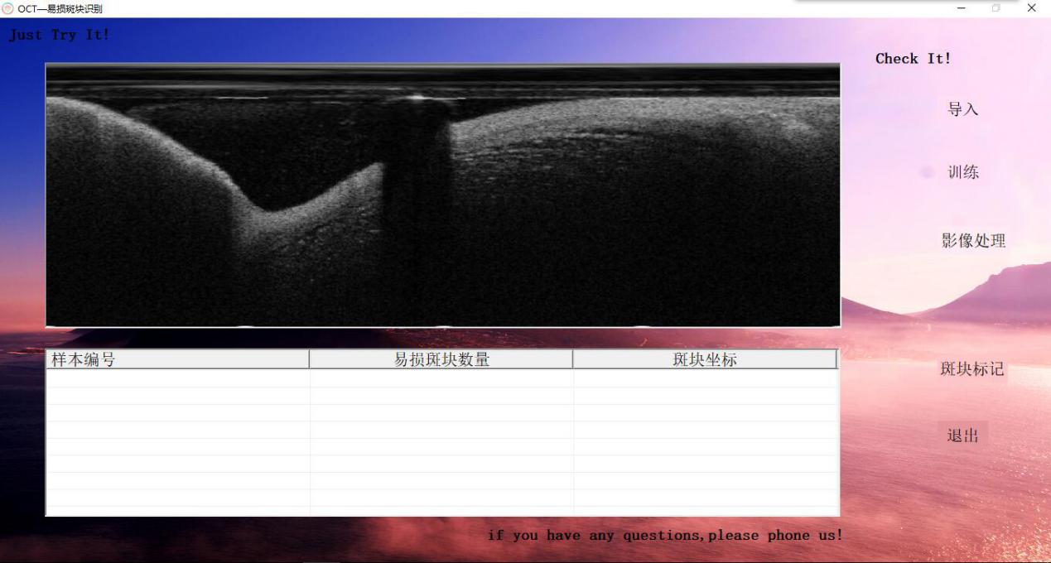

图2-5 显示图片

### 2.2.4 图像处理

当选择图片显示在屏幕上后，请点击“影像处理”按钮，系统将会对选择图像进行后台处理，并将处理数据写入数据库（**这将花费十几秒左右的时间**），运行完成后将显示“影像处理完成”（图2-6）。

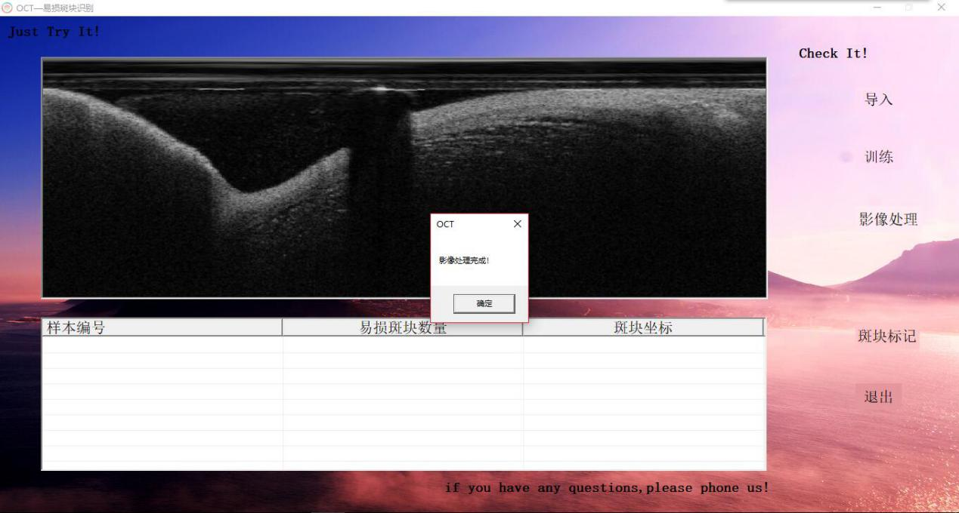

图2-6 影像处理完成界面

### 2.2.5 斑块标记

处理完成后，用户就可以标记病变斑块区域了，此时请点击“斑块标记”按钮，系统会在显示的图片上用红线标记处斑块标记，并将斑块的数量以及坐标均显示在下面的表格里（**这将花费半分钟的时间**）（如图2-7）。

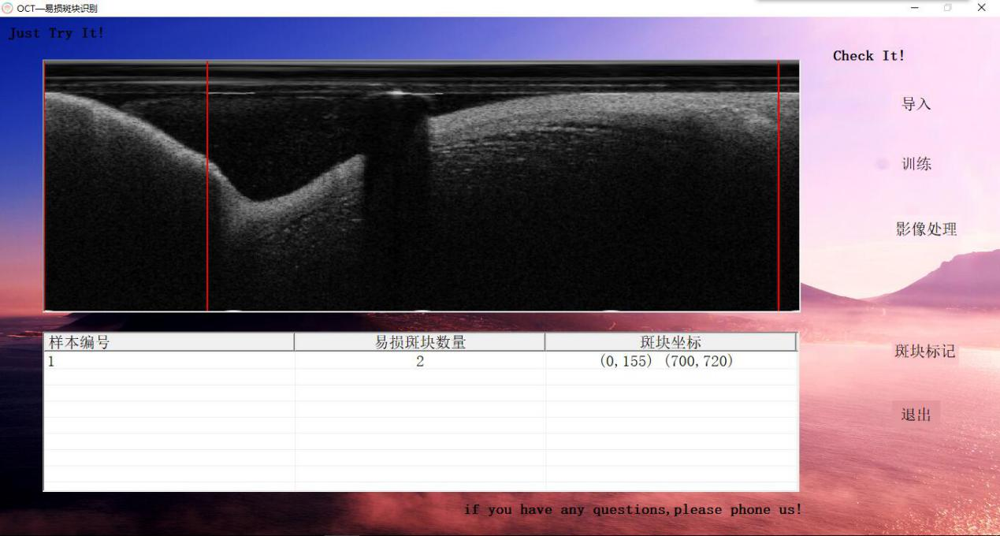

图2-7 斑块标记

**2.2.6 关于训练（必看）**

关于本系统中的“训练”按钮，其功能是读入原本存在数据库中的样本数据，从而生成一个result.txt的SVM模型，这个模型将在“影像处理”这一步调用，用来识别斑块区域。但尽管我们尽可能的减少了训练样本的数量（过少将影响识别正确率），他还是一个很庞大的数据，**训练执行将花费十几分钟左右的时间。所以，我们并不建议用户去点击“训练”按钮（点击后系统会进入训练模式，用户将无法进行界面操作），而且这个功能在实际应用中我们并不会提供给用户，这里只是为了系统完整性。我们已经提前将result模型存放在项目中，不训练并不会影响用户使用。**

## 2.3 时间特性

本系统设计大量的训练，数据处理等操作，所以部分操作可能会有几秒钟的延迟，用户点击后仅需等待片刻即可，若遇到运行缓慢，请耐心等待即可。

# 3.运行环境

1）Windows XP/7/8/10；

2）开发软件：Visual Studio 2013 C++；

3）数据库：SQL Server 2008 R2即以上；

# 4.其他说明

1.当图片已经标记完成后，用户可打开我们在素材源码文件夹下提供的“标准图”文件夹，找到相应的图片与所选图片进行对比，从而看出准确率。

2.由于训练素材的斑块区均由医生划出，所以这带有一定的主观性，即训练样本本省就可能存在误差，再加上当今识别系统的整体技术限制，准确度不可能达到百分之百，我们只能在一定的误差范围上进行标记，所以**误差不可避免**，在这里进行特别说明。